**Variabelen**

* Alpha: Hoekversnelling **[rad/s2]**
* Omega: Hoeksnelheid **[rad/s]**
* Tlinks : Koppel Linkertrapper **[Nm]**
* Trechts : Koppel Rechtertrapper **[Nm]**
* Tfietser : Koppel Fietser **[Nm]**
* Tmotor : Koppel Motor **[Nm]**
* Tnetto : Koppel Netto **[Nm]**
* Km motorconstante **[Nm/√W ]**
* Ke : Mechanische Constante **[]**
* J : Massatraagheid **[kg m2]**
* Uk : Klemspanning **[V]**

**T = Iα**

*T = koppel   
I = Massatraagheidsmoment  
α = hoekversnelling*

Na het aansluiten van de druksensor bleekt snel dat de uitgelezen waardes niet gemakkelijk te vertalen waren naar een kracht in newton. We hebben een verband proberen te bepalen uit het voltage wat we over de sensor uitlezen, bij het uitoefenen van een bepaalde kracht op de FSR402. Met een aantal gewichten hebben we de tabel hieronder gemaakt, hieruit is met de website mycurvefit.com de grafiek in figuur x bepaald.

Tabel x, Sensorwaardes FSR402 (*Druksensor*)

|  |  |
| --- | --- |
| Kracht [Newton] | Voltage [mV] |
| 0,5 | 240 |
| 1,0 | 600 |
| 5,0 | 1300 |
| 11 | 1740 |
| 21 | 1900 |
| 25 | 2600 |
| 45 | 3000 |

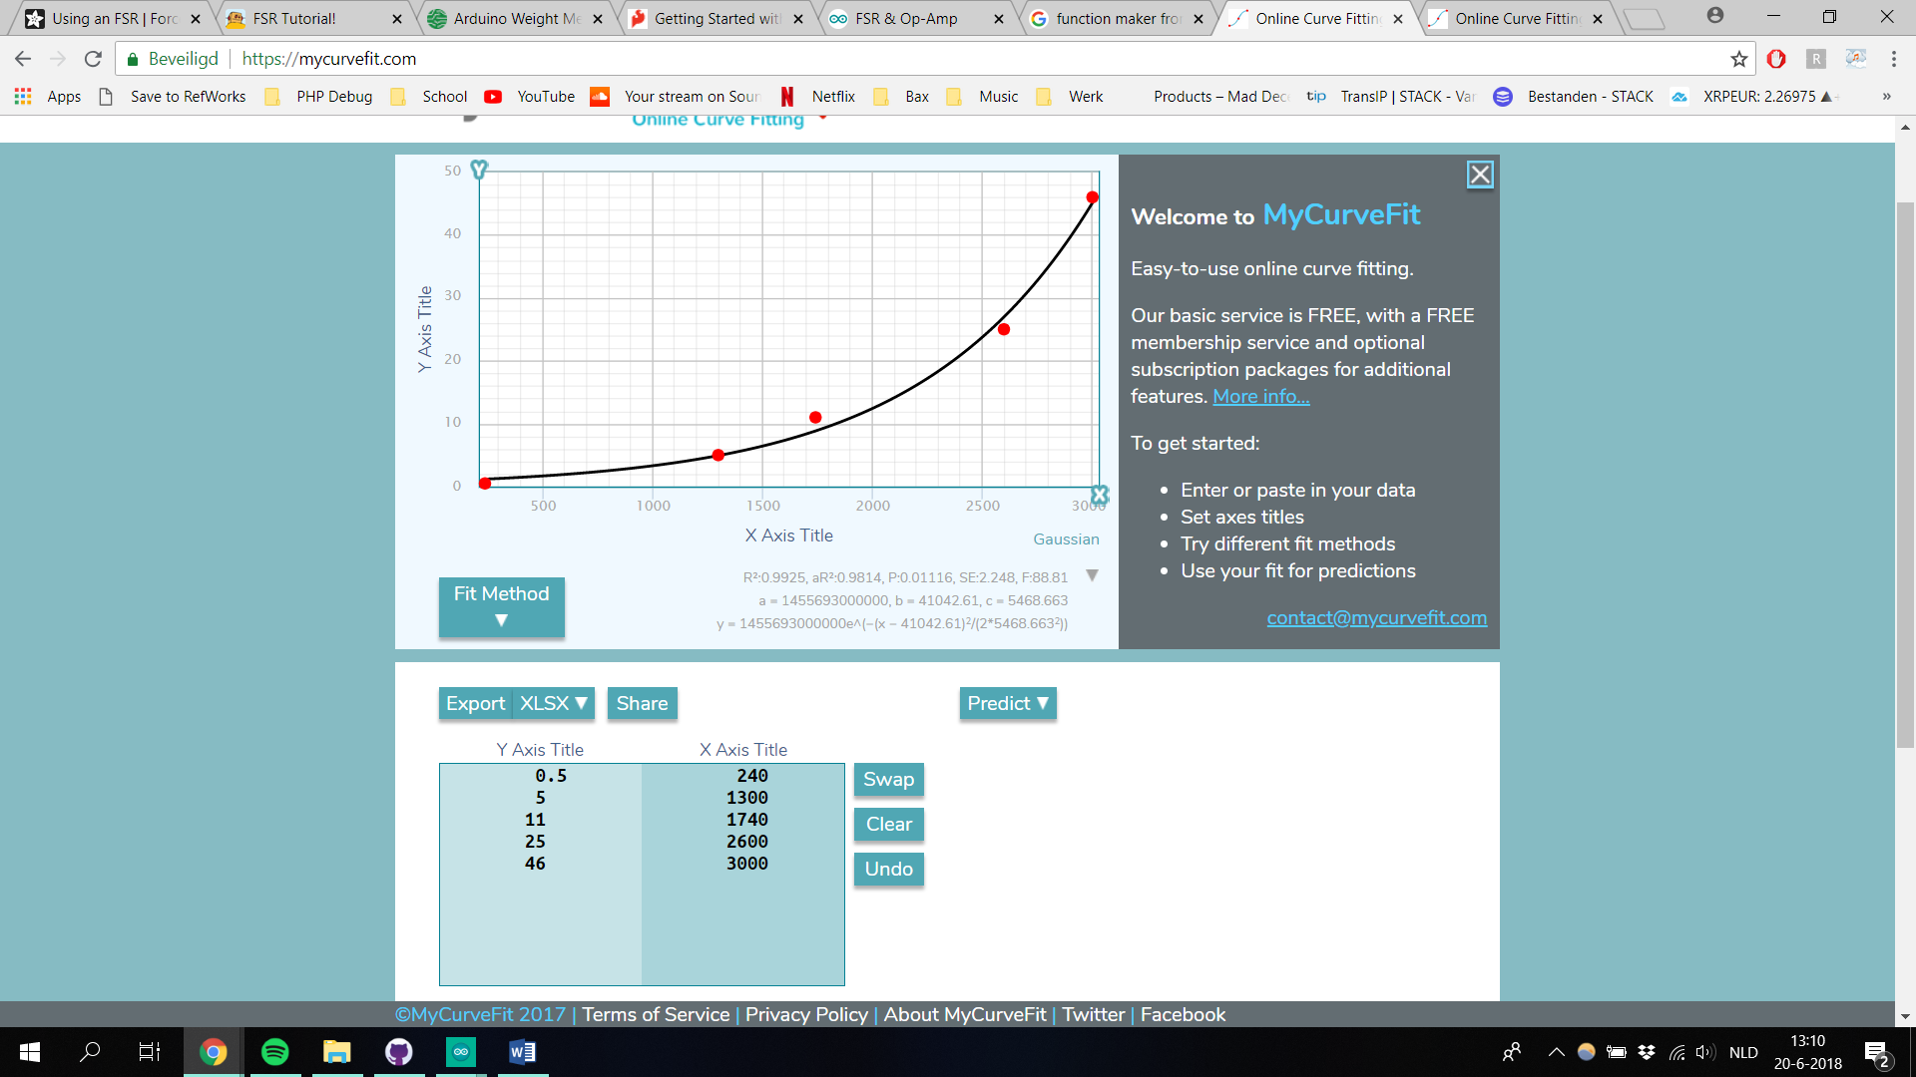

In figuur x is te zien dan de curve de punten uit de tabel goed volgt, echter is de formule for deze benadering te groot om toe te passen in ons programma. Met deze reden hebben we voor de iets minder nauwkeurige, maar nogsteeds erg accurate curve uit figuur x gekozen. De formule voor deze benadering is**:**

*y = 34331050 + (2.047047 - 34331050)/(1 + (x/162446.1)^3.412111)*

Dit is bepaald uit de waardes te zien in tabel x. Het aantal gebruikte waardes op de x-as is gelimiteerd tot 5 stuks door de website, vandaar dat niet alle 7 meetwaardes die eerder verkregen waren zijn meegenomen in de bepaling.

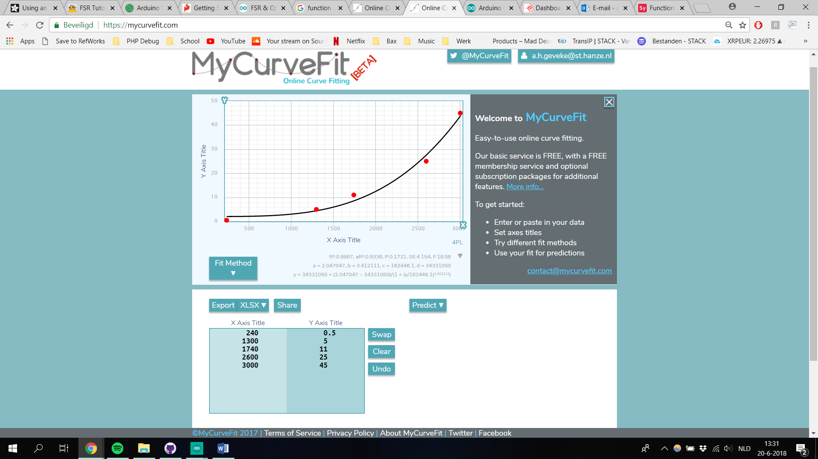

|  |  |
| --- | --- |
| Kracht [Newton] | Voltage [mV] |
| 0.5 | 240 |
| 5 | 1300 |
| 11 | 1740 |
| 25 | 2600 |
| 45 | 3000 |

Encoder reset

Sinds de encoder een enkele keer een stap kan overslaan, hebben we een FC-33 sensor toegevoegd aan het systeem. Het is een sensor die bedoeld is om de snelheid van een motor uit te kunnen lezen. Dit gebeurt door het onderbreken van een lichtbundel. Dit gebeurt door een schijf met periodieke gaten te laten draaien tussen de sensor. Wij gebruiken een schijf met één gat, zodat de encoderpositie gereset wordt, zodra het gat voorbij de sensor gaat.